Sajtóközlemény
Független Pénzügyi Közvetítők Országos Szövetsége
2023. október 3.

7 javaslat a lakossági hitelezés megreformálására

Nagy Márton gazdaságfejlesztési miniszter szeptember 26-án felszólította a bankokat, hogy vállaljanak aktív szerepet a hazai hitelezés élénkítésében. A Független Pénzügyi Közvetítők Országos Szövetsége, mint a hazai lakáshitelezés közel 50%-ában aktív szerepet játszó szakmai szervezet kidolgozta részletes javaslatait, mely jelentős szerepet kaphat az elmúlt 20 év mélypontjához közelálló, a gazdasági növekedést is negatívan érintő hitelvolumenek élénkítésében.

- A lakáspiachoz kapcsolódó hitelkihelyezés adja a lakossági hitelfelvétel 50%-át, mely az elmúlt 20 évben csupán 4 alkalommal volt alacsonyabb szinten, mint 2023 második negyedévében
- A lakossági hitelezés élénkítése nemzetgazdasági szempontból kiemelkedően fontos, ráadásul a jelenlegi eladósodottsági szint nemzetközi összehasonlításban kiugróan alacsony

A Független Pénzügyi Közvetítők Országos Szövetségének 7 pontja a hitelezés élénkítésére:
- Hitelezéshez elengedhetetlen adatbázisokhoz (KHR, jövedelem…stb), rendszerekhez történő hozzáférés biztosítása a folyamat aktív résztvevői számára
- Közjegyzői folyamat és díjazás változtatása a hitelfelvételnél
- Hiteligénylés digitális aláírással
- Egységes szerkezetű hitel termékhirdetmények
- CSOK és kapcsolódó támogatott hitel: teljeskörű előminősítés
- Hitelkiváltások könnyítése
- Bankok közötti árazási versenyt csökkentő tényezők felszámolása

Miért szükséges a hitelezés élénkítése? Brutális mélyponton az új hitelek volumene

A lakossági hitelezésen belül legnagyobb szerepe egyértelműen a lakáshiteleknek van. Ez a hitelfajta adja az elmúlt 4 évben a kihelyezett hitelek 42%-át. Amennyiben ehhez hozzáadjuk a Babaváró hitelek felét (ez az a rész, mely közvetlen ingatlancélokat szolgál), úgy az összesített lakossági hitelfelvétel több, mint fele lakáspiaci aktivitáshoz kapcsolódik.

Az elmúlt 20 év lakáshitelezését vizsgálva megállapítható, hogy a 2022. év közepén a külső körülmények kedvezőtlen változása miatt megindult (háború, energiaválság, infláció, reálbércsökkenés) hitelpiaci visszaesés szinte történelmi mélypontra lökte 2023 második negyedévére a kihelyezett hitelek értékét. 20 éves időtávon nem nominálisan, hanem az ingatlanárakkal kiigazítva érdemes megvizsgálni a hitelezési aktivitás változását. Ezen összevetésben mindössze négy olyan negyedét (2012. 2. negyedévtől 2013. első negyedévéig) – találunk, amikor a lakáshitelezési volumen alacsonyabb volt, mint 2023. második negyedévében.

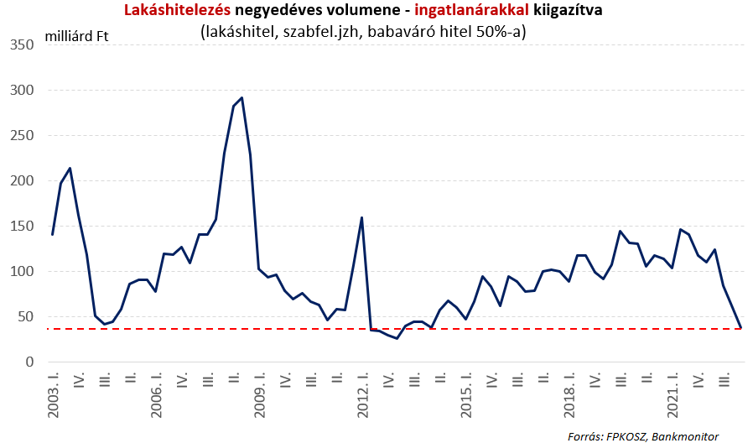

A Független Pénzügyi Közvetítők Országos Szövetsége (FPKOSZ) megalapítását követően jelentős energiát fordított a hazai hitelpiac működésében lévő hatékonysági tartalékok feltárására. Ennek jegyében dolgozta ki saját javaslatcsomagját, melyet eljuttatott a Gazdaságfejlesztési Minisztériumnak. A szövetség a lakáshitelek kihelyezésének közel 50%-ában aktív szerepet játszik, így a piac működését minden dimenziójában napi szinten ismeri.

Az FPKOSZ javaslatai a magyar lakossági hitelezés hatékonyságának javítására

1., Hitelezéshez elengedhetetlen adatbázisokhoz, rendszerekhez történő hozzáférés biztosítása a folyamat aktív résztvevői számára

Jelenleg az ügyfélnek a banki hitelbírálathoz szükséges igazolások, dokumentumok begyűjtése nagyon bonyolult és időigényes folyamat (teljesen eltérő forrásokból származnak – online vagy személyesen beszerezhetőek – érvényességi és elfogadási idő mindig eltérő, sok esetben a legkorábbi lejár mire az utolsó szükséges igazolás kiállításra kerül). Ezáltal ez a teher teljesen az ügyfél oldalára kerül és megnehezíti a teljes hitelfelvételi folyamatot. Az egész hitelfelvétel átfutása hosszabbá válik, illetve számos esetben ez korlátja tud lenni a hitelügyletnek is.

A mai szabályozás mind az ügyfél, mind a bank, mind a közvetítő számára időigényesebb és drágább folyamatot eredményez, mintha a hitelezéshez elengedhetetlen alábbi rendszerek hozzáférése biztosított lenne a folyamat minden szereplője számára:
  - Központi Hitelinformációs Rendszer (KHR)
  - Jövedelem Információs Rendszer (JIR)
  - TB jogviszony igazolása
  - MÁK hozzájárulás
  - Hatósági címigazolás

2., Közjegyzői folyamat és díjazás változtatása a hitelfelvételnél

A közjegyzői díjakat ma a hitelfelvevők egységesen drágának ítélik meg, ráadásul a díjazás előre nem kalkulálható pontosan, mely egyet jelent azzal, hogy a hitelszerződés költsége a folyamat kezdetén nem mutatható be az ügyfélnek pontosan.

Az FPKOSZ javasolja továbbá a bankfüggetlen és termékfüggetlen egységes közokirati díjszabás kialakítását, hosszabb távon pedig a személyes közjegyzői aláírás kiváltását digitális aláíráson keresztül.

3., Hiteligénylés digitális aláírással

Az FPKOSZ álláspontja szerint a jelenlegi magyarországi hiteligénylési folyamat a többi európai ország gyakorlatához képest elavultnak tekinthető. Alig van például olyan bank, amely elfogad hiteligényléshez szükséges dokumentumokat AVDH azonosítással, Ügyfélkapun keresztül történt hitelesítéssel.

A Szövetség javasolja, hogy AVDH hitelesítéssel – nem opcionálisan, hanem minden bankra kötelezően – elfogadható legyen minden dokumentum, az eredeti dokumentum leadása nélkül. Az FPKOSZ javasoljuk továbbá a digitális aláírás kötelező elfogadását, pl. a banki Munkáltatói jövedelemigazolás formanyomtatványokon. Valamint a munkáltatói jövedelemigazolás opcionális kiváltásának lehetőségét a JIR rendszer adatainak felhasználásával.

4., Egységes szerkezetű hitel termékhirdetmények

Minden bank tetszőleges formátumban, szerkezetben és szövegezéssel állítja össze a hiteltermékeiről a hirdetményeit, de még a díjtételek megnevezésében és bontásában is gyakran jelentősen eltérnek egymástól, ezzel a bankok ajánlatainak összehasonlítását és az ügyfelek megértését is nagymértékben megnehezítik.
Az FPKOSZ javasolja, hogy a hiteltermékek hirdetményeit kötött formátumban tegyék közzé a bankok. A hirdetmények egyes fejezeteit, továbbá – az elsősorban szabályozói előírásból vagy díjszabásból eredő – minden hirdetményben megjelenítendő szövegezés jogszabályi/rendeletben történő egységesítését az egyértelmű és összehasonlítható értelmezés érdekében.
5., CSOK és kapcsolódó támogatott hitel

A CSOK és a kapcsolódó támogatott hitel felvétele komoly jelentőséggel bír a lakástranzakciók érdemi részénél. A családok egy része számára ezen finanszírozási elemek nélkül a lakásvásárlás nem megvalósítható.
A mai banki gyakorlatban a támogatás követelményeinek történő megfelelést a bankok az ügyfél kérésére nem egységesen vizsgálják előzetesen, az adásvételi szerződés megkötése előtt. Egyes bankok ugyanis nem vizsgálják a megvásárolni kívánt ingatlan jogszabályi megfelelését teljeskörűen, miközben a támogatási kérelmek benyújtásának alapfeltétele a célingatlanra megkötött végleges adásvételi szerződés.

Az FPKOSZ javasolja, hogy az előzetes érétékbecslés szakvéleménynek / tanúsítványnak kötelezően tartalmaznia szükséges, hogy minden jogszabályi feltételnek megfelel az ingatan, vagy amennyiben nem minden pontjának felel meg, akkor pedig minden olyan körülményt fel kell sorolnia, amelyek miatt esetlegesen nem felel meg az elvárásoknak az értékbecslés pillanatában az ingatlan.

6., Hitelkiváltások könnyítése

A magyarországi hitelkiváltási folyamat a Szövetség álláspontja szerint a többi európai ország gyakorlatához képest lassú, költséges és minden szereplő számára nehézkes. Mindennek egyenes következménye, hogy az ügyfelek pénzügyi hátrányt szenvednek: 2021-ben az infláció emelkedésének megindulásával egyértelműen előrejelezhető volt a kamatok emelkedése és így a pénzügyileg racionális döntés a minimum 10 éves kamatperiódusú hitelekre történő váltás lett volna az ennél rövidebb kamatfixálással rendelkező ügyfelek számára. Bár minden sajtótermékben olvasható volt a jelenség, az ügyfelek minimális része hajtott végre hitelkiváltást, áttérést biztonságosabb konstrukcióra.

Az aktuális szabályozás nem teremt egységes keretet a hitelkiváltás folyamata esetén. A komplex és bonyolult folyamatok miatt a magyar hitelezési piacon alacsony a hitelkiváltás részaránya, illetve nincs érdemi verseny ebben a szegmensben. Pénzintézetenként eltérőek a folyamat lépései, ütemezése és a szükséges dokumentációs igény is. A folyamat komplexitása és túlzott adminisztrációs elvárása nehezítik a folyamatot és a digitalizáció lehetőségét, illetve valós korlátot jelentenek a kiváltásban. A jelenlegi banki folyamatok esetén az ügyfélnek kell beszereznie a hitel- és a végtörlesztési igazolást, amit jellemzően csak személyesen az adott bank fiókjában tud megtenni. Emellett az igazolás kiállításának is több napos, esetenként több hetes átfutási ideje van, ami tovább nyújtja a kiváltás folyamatát. Az igazolások szerkezete sem egységes, ami szintén fennakadásokat okoz.

Emellett a helyzetet nehezíti, hogy az ügyfelek számára az internetbankon, illetve a mobilbankon keresztül nem érhető el teljeskörű hitel kimutatás, ami az összes hitelre vonatkozó információt tartalmazza.

Az FPKOSZ javasolja a hitelkiváltáshoz kapcsolódóan
- a dokumentáció egységesítését,
- az adósok számára az online banki felületeken teljesértékű és tartalmú tartozás kimutatás rendelkezésre bocsátását a bankoktól
- egyszerűsített és gyorsított hitelbírálat lehetőségét KHR adatok alapján
- egyszerűsített értékbecslés lehetőségét

7., Bankok közötti árazási versenyt csökkentő tényezők felszámolása

A magyar hitelpiaci egyedi szabályozói eleme nemzetközi összehasonlításban a bankok által közvetítőknek fizethető jutalékok korlátozása. A környező országokban mind az egy főre jutó hitelkihelyezés, mind a lakosság GDP arányos eladósodottsága, mind a lakosság összjövedelmére vetített hitelállomány vonatkozásában aktívabb hitelpiac működik a jutalékok korlátozása nélkül.
Az elmúlt években a Babaváró hitel és a Zöld Otthon Program (ZOP) esetében is igazolást nyert, hogy az extrém mértékű jutalékkorlátozás szabályozói oldalról a bankok közötti árversenyt csökkenti, melynek végső eredménye a hitelfelvevő rosszabb pozíciója. A ZOP esetében tíz milliárd forinton felüli az a hitelfelvevői hátrány, mely a közvetítők piaci kiszorításából és így a hitelfelvevők érdekeinek alacsonyabb szintű képviseletéből származott.

A Szövetség javasolja, hogy jutalékszabályozást érintő módosítások előtt a hitelfelvevői érdekeket képviselő, környező országok gyakorlatát is jól ismerő FPKOSZ álláspontját is hallgassa meg a szabályozó.

Nincs túlzott eladósodottság

A magyar lakosság eladósodottsága kiugróan alacsony nemzetközi összehasonlításban. Ezt több mutatón keresztül is vizsgálhatjuk, talán az egyik legfontosabb a jövedelemhez viszonyított eladósodottság (hiszen a hitelek havi törlesztése a jövedelemből történik). Jövedelemarányosan még a Románia lakásloghitel állománya is meghaladja a hazai értéket.

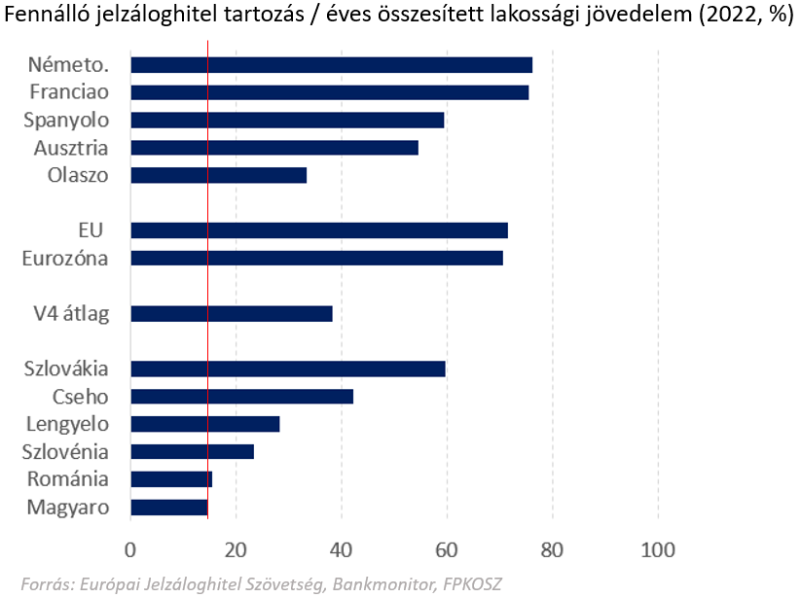

Információk a Független Pénzügyi Közvetítők Országos Szövetségéről (FPKOSZ)
A 2022 nyarán magalapított Független Pénzügyi Közvetítők Szövetségét (FPKOSZ) a forgalom alapján hat legnagyobb hazai független pénzügyi közvetítő cég alapította, majd még a tavalyi évben a tagok száma kilencre bővült. A szakmai szervezet célja a pénzügyi közvetítői szakma érdekképviselete, tevékenységük láthatóvá tétele, olyan szabályozói javaslatok aktív megfogalmazása, amelyek érdemben hozzájárulnak az ügyfelek hatékony és értékalapú kiszolgálásához. A hazai lakáshitelezési piacon a független közvetítők 46%-os piaci súlyt képviselnek, ezen belül az FPKOSZ tagok a volumen 85%-át adják.

